Carta de apresentação

À editora chefe da revista Oecologia Australis, Ana Cláudia Delciellos

Declaramos que todos os autores viram e aprovaram o manuscrito submetido à revista Oecologia Australis, intitulado: “A QUALIDADE AMBIENTAL DE NASCENTES DENTRO E FORA DE UNIDADES DE CONSERVAÇÃO NO SUDESTE DO BRASIL”. Declaramos ainda que o manuscrito não foi publicado nem submetido simultaneamente em outro (s) periódico (s).
Conforme solicitado, fornecemos o contato de cinco revisores, juntamente com suas respectivas afiliações e endereços eletrônicos.

- Breno Moreira- Jardim Botânico da Universidade Federal de Juiz de Fora- biomota2009@hotmail.com
- Pedro Henrique Monteiro do Amaral- Universidade Federal de Juiz de Fora- pedrobio2009@gmail.com
- Simone Jaqueline Cardoso- Universidade Federal de Juiz de Fora- simonejcardoso@gmail.com
- Lívia Echternacht- Universidade Federal de Ouro Preto- livia.echter@gmail.com
- Marcelo Fukuda- Universidade de São Paulo- fukuda@ib.usp.br

Cordialmente
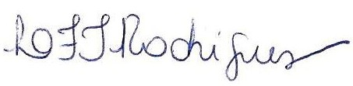

Luciana Falci Theza Rodrigues (autor correspondente)

